附件

利剑行动“互联网+执法”系统操作流程

**第一步：**登录“互联网+执法”→“执法管理”→系统鼠标点击“文书制作（客户端）”。

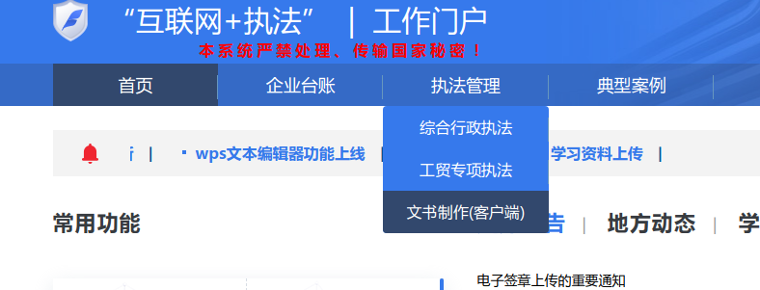

**第二步：**鼠标点击“执法任务”→“+新建任务”→“选择企业”（可以限定地区、行业）→“输入关键字”搜索要检查的利剑行动企业。**注：如未能搜寻到需要检查的企业，请核实企业名称、是否在企业库名单中等情况。首次登录使用系统建议先点击“同步企业台账”。**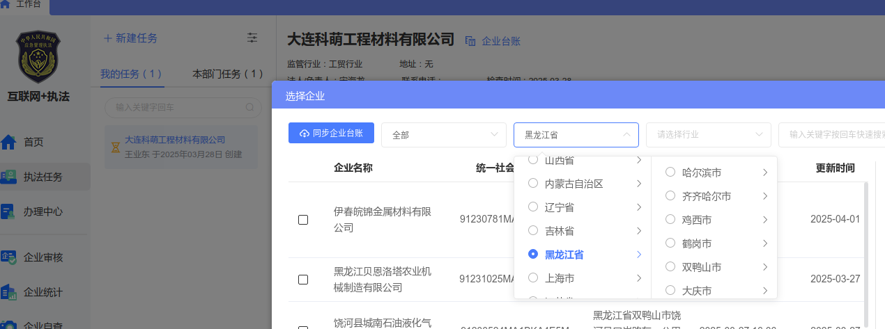

**第三步：**确定利剑行动企业后→鼠标点击“下一步”→“安排执法计划”，选定“执法人员、检查日期”，在执法任务类型中点选“检查信息”，弹出“检查信息补充”→选定“利剑行动2025，是或否”（如该企业为本单位年度监督检查计划企业，可同时将“是否为计划检查”选定为“是”）。**注：目前，系统维护人员正在创建“检查信息补充”中的“利剑行动2025”选择事项，预计4月10日后创建完成，如有变动另行补充通知。**

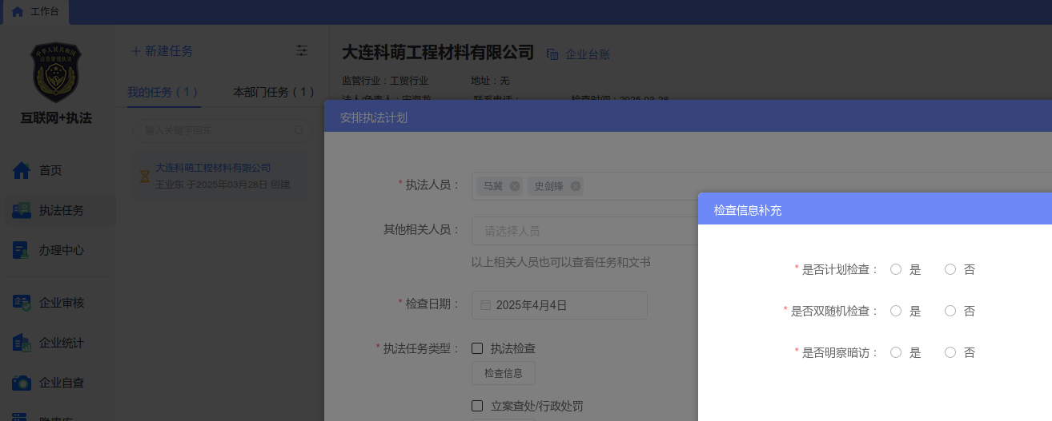

**第四步：**“任务”创建后，制作相关行政执法文书。

